THPT TRIỆU SƠN 1  Mã đề: 132  (Đề thi có 40 câu / 4 trang) | ĐỀ THI THỬ THPT QUỐC GIA LẦN 1 NĂM 2017  Môn: KHOA HỌC TỰ NHIÊN – HÓA HỌC  Thời gian làm bài: 50 phút, không kể thời gian phát đề

Cho biết nguyên tử khối của các nguyên tố :
H =1; C = 12; N = 14; O = 16; Na = 23; Mg = 24; Al = 27; S =32; Cl = 35,5; K = 39; Ca = 40; Cr = 52;
Fe = 56; Cu = 64; Zn = 65; Ag = 108; Ba=137.

Câu 1: Khi đun nóng chất X có công thức phân tử C₅H₁₀O₂ với dung dịch NaOH thu được C₂H₅COONa và ancol Y. Y có tên là
A. Ancol Etylic B. Ancol Propyolic C. Ancol isopropyolic D. Ancol Metylic
Câu 2: Cho dung dịch lồng trắng trứng tác dụng với dung dịch axit nitric đặc,có hiện tượng
A. Kết tủa màu tím B. Dung dịch màu xanh
C. Kết tủa màu vàng D. Kết tủa màu trắng
Câu 3: Cho dãy các cation kim loại :Ca²⁺, Cu²⁺, Na⁺, Zn²⁺ .Cation kim loại nào có tính oxi hóa mạnh nhất trong dãy
A. Ca²⁺ B. Cu²⁺ C. Na⁺ D. Zn²⁺
Câu 4: Phát biểu nào sau đây là sai ?
A. Theo chiều tăng dần của điện tích hạt nhân,nhiệt độ nóng chảy của kim loại kiềm giảm dần B. Ở nhiệt độ thường, tất cả các kim loại kiềm thổ đếu tác dụng được với nước
C. Na₂CO₃ là nguyên liệu quan trọng trong công nghiệp sản xuất thủy tinh
D. Nhôm bền trong môi trường không khí và nước là do màng oxi Al₂O₃ bền vững bảo vệ
Câu 5: Cho sơ đồ sau :
X (C₄H₉O₂N)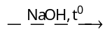 X₁ 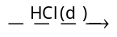 X₂ 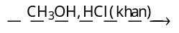 X₃ 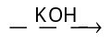 H₂N-CH₂COOK
Vậy X₂ là :
A. ClH₃N-CH₂COOH B. H₂N-CH₂-COOH
C. H₂N-CH₂-COONa D. H₂N-CH₂COOC₂H₅
Câu 6: Cho hỗn X gồm Zn, Fe vào dung dịch chứa AgNO₃ và Cu(NO₃)₂, sau phản ứng thu được hỗn hợp Y gồm 2 kim loại và dung dịch Z. Cho NaOH dư vào dung dịch Z thu được 2 kết tủa gồm 2 hidroxit kim loại.Dung dịch Z chứa
A. Zn(NO₃)₂, AgNO₃,Fe(NO₃)₃ B. Zn(NO₃)₂ ,Fe(NO₃)₂
C. Zn(NO₃)₂, Fe(NO₃)₂, Cu(NO₃)₂ D. Zn(NO₃)₂,Cu(NO₃)₂, Fe(NO₃)₃

Câu 7: Oxit nào sau đây là lưỡng tính ?
A. Fe₂O₃ B. CrO C. Cr₂O₃ D. CrO₃
Câu 8: Điện phân dung dịch nào sau đây, thì có khí thoát ra ở cả 2 điện cực (ngay từ lúc mới đầu bắt đầu điện phân)
A. Cu(NO₃)₂ B. FeCl₂ C. K₂SO₄ D. FeSO₄

Câu 9: Hợp chất H₂N-CH₂-COOH phản ứng được với : (1) NaOH, (2) HCl, (3) C₂H₅OH, (4) HNO₂
A. (1), (2), (3), (4) B. (2), (3), (4) C. (1), (2), (4) D. (1), (2), (3)
Câu 10: Amin X có phân tử khối nhỏ hơn 80. Trong phân tử X, nitơ chiếm 19,18% về khối lượng.Cho X tác dụng với dung dịch hỗn hợp gồm KNO₂ và HCl thu được ancol Y. Oxi hóa không hoàn toàn Y thu được xeton Z. Phát biểu nào sau đây đúng ?
A. Tách nước Y chỉ thu được 1 anken duy nhất B.Tên thay thế của Y là propan-2-ol
C.Phân tử X có mạch cacbon không phân nhánh D.Trong phân tử X có 1 liên kết bi
Câu 11: Dãy kim loại đều có thể điều chế bằng phương pháp điện phân dung dịch muối của chúng là
A. Na, Cu B. Ca, Zn C. Fe, Ag D. K, Al
Câu 12: Phát biểu nào sau đây không đúng ?
A. Enzin là những chất hầu chết có bản chất protein
B. Cho glyxin tác dụng với HNO₂ có khí bay ra
C. Phức đồng – saccarozo có công thức là (C₁₂H₂₁O₁₁)₂Cu
D. Tetrapeptit thuộc loại polipeptit
Câu 13: Chất nào sau đây ở trạng thái rắn ở điều kiện thường ?
A. Glyxin. B. Triolein. C. Etyl aminoaxetat. D. Anilin.
Câu 14: Hòa tan hoàn toàn hỗn hợp X (gồm x mol Fe, y mol Cu, z mol Fe₂O₃, và t mol Fe₃O₄) trong dung dịch HCl không thấy khí có khí bay ra khỏi khỏi bình, dung dịch thu được chỉ chứa 2 muối. Mối quan hệ giữa số mol các chất có trong hỗn hợp X là :
A. x + y = 2z + 2t B. x + y = z + t C. x + y = 2z + 2t D. x + y = 2z + 3t
Câu 15: Cho từ từ từng giọt của dung dịch chứa b mol HCl vào dung dịch chứa a mol Na₂CO₃ thu được V lít khí CO₂. Ngược lại cho từ từ từng giọt của dung dịch chứa a mol Na₂CO₃ vào dung dịch chứa b mol HCl thu được 2V lít khí CO₂ (các thể tích khí đo ở cùng điều kiện). Mối quan hệ giữa a và b là :
A. a = 0,75b. B. a = 0,8b. C. a = 0,35b. D. a = 0,5b.
Câu 16: Dung dịch CuSO₄ loãng được dùng làm thuốc diệt nấm cho hoa. Để điều chế 800 gam dung dịch CuSO₄ 5%, người ta hòa tan CuSO₄.5H₂O vào nước. Khối lượng CuSO₄.5H₂O cần dùng là ?
A. 32,0 gam B. 40,0 gam C. 62,5 gam D. 25,6 gam
Câu 17: Thủy phân 14,6 gam Gly-Ala trong dung dịch NaOH dư thu được m gam muối. Giá trị của m là :
A. 20,8 B. 18,6 C. 22,6 D. 20,6
Câu 18: Thủy phân 44 gam hỗn hợp T gồm 2 este cùng công thức phân tử C₄H₈O₂ bằng dung dịch KOH dư. Chưng cất dung dịch sau phản ứng thu được hỗn hợp ancol Y và chất rắn khan Z. Đun nóng Y với H₂SO₄ đặc ở 140⁰C, thu được 14,3 gam hỗn hợp các ete. Biết các phản ứng xảy ra hoàn toàn. Khối lượng muối trong Z là
A. 53,2 gam. B. 50,0 gam. C. 34,2 gam. D. 42,2 gam.
Câu 19: Cho hỗn hợp M gồm hai chất hữu cơ X, Y. Trong đó X là một axít hữu cơ hai chức, mạch hở, không phân nhánh (trong phân tử có một liên kết đôi C=C) và Y là ancol no, đơn chức, mạch hở. Đốt cháy hoàn toàn 22,32 gam M thu được 14,40 gam H₂O. Nếu cho 22,32 gam M tác dụng với K dư thu được 4,256 lít H₂ (đktc). Phần trăm khối lượng của Y trong M gần nhất với giá trị nào sau đây?
A. 27,25%. B. 62,40%. C. 72,70%. D. 37,50%.
Câu 20: Chất X có công thức phân tử C₃H₄O₂, tác dụng với dung dịch NaOH thu được CHO₂Na. Công thức cấu tạo của X là
A. HCOO-C₂H₅. B. CH₃-COOH. C. CH₃-COO-CH₃. D. HCOO-C₂H₃.
Câu 21: Dãy gồm các chất được sắp xếp theo chiều tăng dần nhiệt độ sôi từ trái sang phải là
A. HCOOCH₃, C₂H₅OH, HCOOH, CH₃COOH. B.CH₃COOH, HCOOH, C₂H₅OH, HCOOCH₃.
C. CH₃COOH, C₂H₅OH, HCOOH, HCOOCH₃. D.HCOOH, CH₃COOH, C₂H₅OH, HCOOCH₃.
Câu 22: Cho vào ống nghiệm 1 ml dung dịch lòng trắng trứng 10%, thêm tiếp 1 ml dung dịch NaOH 30% và 1 giọt dung dịch CuSO₄ 2%. Lắc nhẹ ống nghiệm, hiện tượng quan sát được là
A. Có kết tủa xanh lam, sau đó tan ra tạo dung dịch xanh lam.
B. Có kết tủa xanh lam, sau đó kết tủa chuyển sang màu đỏ gạch.
C. Có kết tủa xanh lam, sau đó tan ra tạo dung dịch màu tím.
D. Có kết tủa xanh lam, kết tủa không bị tan ra.
Câu 23: Cho các chất sau: HCl, AgNO₃, Cl₂, KMnO₄/H₂SO₄ loãng, Cu. Số chất tác dụng được với dung dịch Fe(NO₃)₂ là
A. 3. B. 2. C. 5. D. 4.
Câu 24: Cho m gam hỗn hợp X gồm glyxin và axit glutamic tác dụng với 0,4 mol HCl thu được dung dịch Y, Y phản ứng tối đa với 0,8 mol NaOH thu được 61,9 gam hỗn hợp muối. % Khối lượng glyxin có trong X là
A. 50,51%. B. 25,25%. C. 43,26%. D. 37,42%.
Câu 25: X, Y là hai hợp chất hữu cơ đơn chức phân tử chỉ chứa C, H, O. Khi đốt cháy X, Y với số mol bằng nhau hoặc khối lượng bằng nhau đều thu được với tỉ lệ mol tương ứng 2 : 3 và với tỉ lệ mol tương ứng 1 : 2. Số cặp chất X, Y thỏa mãn là
A. 4. B. 6. C. 5. D. 3.
Câu 26: Polime X dai, bền với nhiệt và giữ nhiệt tốt nên để dệt vải, may quần áo ấm , X là
A. Poliacrilonitrin B. Poli (vinylclorua) C. Polibutađien D. Polietilen
Câu 27: Có 5 hỗn hợp, mỗi hỗn hợp gồm 2 chất rắn có số mol bằng nhau: Na₂O và Al₂O₃; Cu và Fe₂(SO₄)₃; KHSO₄ và KHCO₃; BaCl₂ và CuSO₄; Fe(NO₃)₂ và AgNO₃. Số hỗn hợp có thể tan hoàn toàn trong nước (dư) chỉ tạo ra các chất tan tốt trong nước là
A. 5. B. 3. C. 4. D. 2
Câu 28: Cho m gam bột sắt vào dung dịch X chứa AgNO₃ và Cu(NO₃)₂ đến khi các phản ứng kết thúc thu được chất rắn Y và dung dịch Z. Cho dung dịch Z tác dụng hết với dung dịch NaOH dư, thu được a gam kết tủa T gồm hai hidroxit kim loại. Nung T đến khối lượng không đổi thu được b gam chất rắn. Biểu thức liên hệ giữa m, a, b có thể là
A. m = 8,225b – 7a. B. m = 8,575b – 7a. C. m = 8,4 – 3a. D. m = 9b – 6,5a.
Câu 29: Thực hiện các thí nghiệm sau:
(1) Nung hỗn hợp Fe và KNO₃ trong khí trơ. (2) Cho luồng khí H₂ đi qua bột CuO nung nóng.
(3) Đốt dây Mg trong bình kín chứa đầy SO₂. (4) Nhúng dây Ag vào dung dịch HNO₃
Số thí nghiệm xảy ra phản ứng oxi hóa kim loại:
A. 1. B. 4. C. 2. D. 3.
Câu 30: Hỗn hợp X gồm a mol Al và b mol Na. Hỗn hợp Y gồm b mol Al và a mol Na. Thực hiện 2 thí nghiệm sau. Thí nghiệm 1: Hòa tan hỗn hợp X vào nước dư thu được 5,376 lít khí H₂, dung dịch X₁ và m gam chất rắn không tan. Thí nghiệm 2: Hòa tan hỗn hợp Y vào nước dư thu được dung dịch Y₁ trong đó khối lượng NaOH là 1,2 gam. Biết thể tích khí đo ở đktc. Tổng khối lượng Al trong hỗn hợp X và Y là
A. 6,75 gam B. 7,02 gam C. 7,29 gam D. 7,56 gam
Câu 31: Chia dung dịch hỗn hợp X gồm Al₂(SO₄)₃ và Fe₂(SO₄)₃ thành hai phần bằng nhau. Phần một hòa tan vừa đúng 2,56 gam bột Cu. Phần hai tác dụng với 200 ml dung dịch Ba(OH)₂ 1M, thu được 50,5 gam kết tủa. Các phản ứng xảy ra hoàn toàn. Tỉ lệ mol giữa Al₂(SO₄)₃ và Fe₂(SO₄)₃ trong dung dịch hỗn hợp X là
A. 1 : 1. B. 1 : 2. C. 1 : 3. D. 1 : 4.
Câu 32: Nhiệt phân muối amoni đicromat: (NH₄)₂Cr₂O₇ thu được sản phẩm là
A. Cr₂O₃, N₂, H₂O B. Cr₂O₃, NH₃, H₂O C. CrO₃, N₂, H₂O D. CrO₃, NH₃, H₂O
Câu 33: Đun nóng triglyxerit X với dung dịch NaOH vừa đủ thu được dung dịch Y chứa 2 muối natri của axit stearic và oleic. Đem cô cạn dung dịch Y thu được 54,84 gam muối. Biết X làm mất màu vừa đủ dung dịch chứa 0,12 mol Br₂. Phần 2. Khối lượng phân tử của X là
A. 886 B. 888 C. 884 D. 890
Câu 34: Aminoaxit X (C_{n}H_{2n+1}O₂N), trong đó phần trăm khối lượng cacbon chiếm 51,28%. Giá trị của n là
A. 2 B. 3 C. 5 D. 4
Câu 35: Chất nào sau đây tác dụng với tripanmitin
A. H₂. B. Dung dịch NaOH. C. Dung dịch Br₂. D. Cu(OH)₂.
Câu 36: Cho 5,6 gam Fe vào 200 ml dung dịch Cu(NO₃)₂ 0,5M và HCl 1,2 M thu được khí NO và m gam kết tủa. Xác định m. Biết rằng NO là sản phẩm khử duy nhất của NO₃⁻ và không có khí H₂ bay ra
A. 0,64 B. 2,4 C. 0,32 D. 1,6
Câu 37: Để phân biệt các dung dịch glucozơ, saccarozơ và hồ tinh bột có thể dùng dãy chất nào sau đây làm thuốc thử ?
A. AgNO₃/NH₃ và NaOH. B. Cu(OH)₂ và AgNO₃/NH₃.
C. HNO₃ và AgNO₃/NH₃. D. Nước brom và NaOH.
Câu 38: Cho 35 gam hỗn hợp các amin gồm anilin, metylamin, đimetylamin, đimetylmetylamin tác dụng vừa đủ với 300ml dung dịch HCl 1M. Khối lượng muối khan thu được sau phản ứng là:
A. 45,65 gam B. 45,95 gam C. 36,095 gam D. 56,3 gam
Câu 39: Những phản ứng hóa học lần lượt để chứng minh rằng phân tử glucozơ có nhóm chức CHO và có nhiều nhóm OH liền kề nhau là:
A. Phản ứng tráng gương và phản ứng lên men rượu.
B. Phản ứng tráng gương và phản ứng với Cu(OH)₂ ở nhiệt độ phòng cho dung dịch màu xanh lam.
C. Phản ứng tạo phức với Cu(OH)₂ và phản ứng lên men rượu.
D. Phản ứng lên men rượu và phản ứng thủy phân.
Câu 40: Lấy 0,3 mol hỗn hợp X gồm H₂NC₃H₅(COOH)₂ và H₂NCH₂COOH cho vào 400 ml dung dịch HCl 1M thì thu được dung dịch Y. Y tác dụng vừa đủ với 800 ml dung dịch NaOH 1M thu được dung dịch Z. Làm bay hơi Z thu được m gam chất rắn khan. Giá trị của m là:
A. 61,9 B. 28,8 C. 52,2 D. 55,2

----------HẾT----------

PHÂN TÍCH –HƯỚNG DẪN GIẢI
ĐỀ THI THỬ THPT TRIỆU SƠN 1 - LẦN 1
Câu 1: Chọn A.
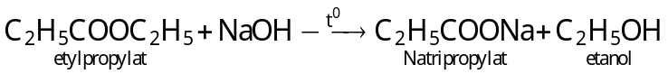
Câu 2: Chọn C.
Khi cho dung dịch axit nitric đặc vào dung dịch lòng trắng trứng thấy có kết tủa màu vàng xuất hiện.
Nhóm R-C₆H₄-OH của một số amino axit trong protien đã phản ứng với HNO₃ cho hợp chất mới mang nhóm NO₂ có màu vàng, đồng thời protein bị đông tụ bởi HNO₃ tạo thành kết tủa.
Câu 3: Chọn B.
Tính oxi hóa giảm dần theo dãy : Cu²⁺ > Zn²⁺ > Ca²⁺ > Na⁺
Câu 4: Chọn B.
A. Đúng, Theo chiều tăng dần điện tích hạt nhân,nhiệt độ nóng chảy của kim loại kiềm giảm dần
B. Sai, Mg tác dụng với nước ở nhiệt độ cao, Be không tác dụng với nước ở mọi điều kiện nhiệt độ.
C. Đúng, Na₂CO₃ là nguyên liệu quan trọng trong công nghiệp sản xuất thủy tinh
D. Đúng, Thực tế, các son nồi làm bằng nhôm có 1 lớp oxit Al₂O₃ bền ngăn cản không cho Al tiếp xúc với H₂O. Điều này cũng xảy ra tương tự với Cr và Zn.
Câu 5: Chọn A.
NH₂CH₂COOC₂H₅ (X) + NaOH → H₂N-CH₂-COONa (X₁) + C₂H₅OH
H₂N-CH₂-COONa (X₁) + HCl → ClH₃N-CH₂-COOH (X₂) + NaCl
ClH₃N-CH₂-COOH (X₂) + CH₃OH → ClH₃N-CH₂-COOCH₃ (X₃) + H₂O
ClH₃N-CH₂-COOCH₃ (X₃) + 2KOH → H₂N-CH₂-COOK + KCl + CH₃OH + H₂O
Câu 6: Chọn C.
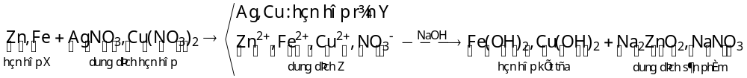 - Vậy dung dịch Z chức Zn(NO₃)₂, Fe(NO₃)₂ và Cu(NO₃)₂
Câu 7: Chọn C.
A. Fe₂O₃ | B. CrO | C. Cr₂O₃ | D. CrO₃
Oxit bazơ | Oxit bazơ | Oxit lưỡng tính | Oxit axit

Câu 8: Chọn C.
Tại catot | Tại anot
H₂O + 2e → 2OH⁻ + H₂ | H₂O → 4H⁺ + O₂ + 4e
Bản chất của điện phân dung dịch K₂SO₄ là cô cạn dung dịch.
Câu 9: Chọn A.
H₂N-CH₂-COOH + NaOH → H₂N-CH₂-COONa + H₂O
H₂N-CH₂-COOH + HCl → ClH₃N-CH₂-COOH
H₂N-CH₂-COOH + C₂H₅OH 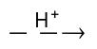 H₂N-CH₂-COOC₂H₅ + H₂O
H₂N-CH₂-COOH + HONO 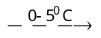 HO -CH₂-COOH + N₂ + H₂O
Câu 11: Chọn D.
Dãy kim loại đều có thể điều chế bằng phương pháp điện phân dung dịch muối của chúng là những kim loại hoạt động mạnh như kim loại kiềm, kiềm thổ và nhôm.
Câu 12: Chọn D.
A. Đúng, bản chất của enzim là những chất hầu chết có bản chất protein
B. Đúng, Cho glyxin tác dụng với HNO₂ có khí bay ra
H₂N-CH₂-COOH + HONO HO -CH₂-COOH + N₂ + H₂O
C. Đúng, Phức đồng – saccarozo có công thức là (C₁₂H₂₁O₁₁)₂Cu
2C₁₂H₂₂O₁₁ + Cu(OH)₂ → (C₁₂H₂₁O₁₁)₂Cu + 2H₂O
D. Sai, peptit được chia thành hai loại :
* Oligopeptit gồm các peptit gồm các peptit có từ 2 – 10 gốc α – aminoaxit.
* Polipeptit gồm các peptit có từ 11 đến 50 gốc α – aminoaxit.
Câu 13: Chọn A.
- Triolein, Etyl aminoaxetat, Anilin ở trạng thái lỏng trong khi Glyxin ở trạng thái rắn.
Câu 14: Chọn B.
Câu 15: Chọn A.
- Cho từ từ a mol HCl vào b mol Na₂CO₃ thì :
- Cho từ từ b mol Na₂CO₃ vào a mol HCl thì : 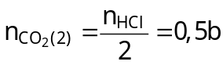
- Theo đề bài ta có : 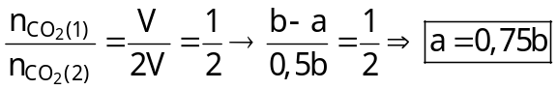
Câu 16: Chọn C.
- Ta có: 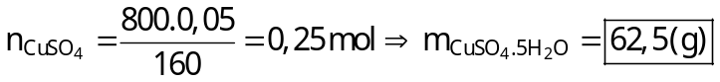
Câu 17: Chọn A.
- Phản ứng :
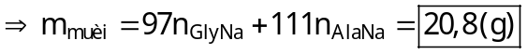
Câu 18: Chọn A.
- Đun nóng hỗn hợp Y với H₂SO₄ thì :
- T tác dụng với NaOH thì

Câu 19: Chọn D
- Khi đốt 22,32 gam M thì : 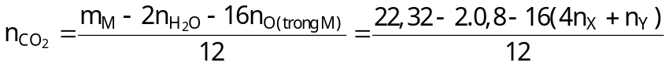
- Áp dụng độ bất bão hòa ta được :
- Khi cho lượng M trên tác dụng với K dư thì : 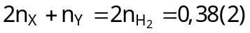
- Từ ta giải hệ (1) và (2) được : 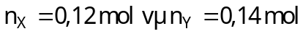, suy ra 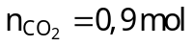.
- Xét hỗn hợp M ta có :
- Vậy X và Y lần lượt là : và 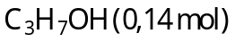
→ 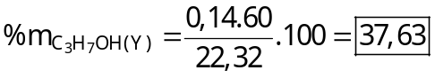
Câu 20: Chọn D.
Câu 21: Chọn A.
Câu 22: Chọn C.
Câu 23: Chọn D.
Có 4 chất tác dụng được với Fe(NO₃)₂ là HCl, AgNO₃, Cl₂ và KMnO₄/H₂SO₄ loãng. PT phản ứng :
Fe(NO₃)₂ + AgNO₃ → Fe(NO₃)₃ + Ag.
6Fe(NO₃)₂ + 3Cl₂ → 4Fe(NO₃)₃ + 2FeCl₃
10Fe(NO₃)₂ + 2KMnO₄ + H₂SO₄ → Fe(NO₃)₃ + Fe₂(SO₄)₃ + K₂SO₄ + 2MnSO₄ + H₂O
Câu 24: Chọn A.
- Xét toàn quá trình phản ứng ta có hệ sau :
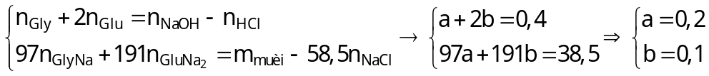
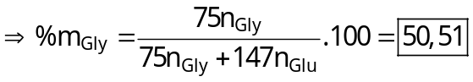
Câu 25: Chọn B.
- Khi đốt cháy X, Y có cùng số mol, khối lượng ⇒ M_{X} = M_{Y}.
- Ta có: 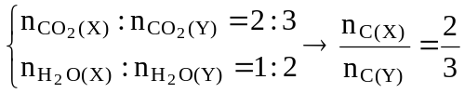 và 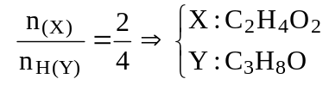
+ Có 2 đồng phân của X C₂H₄O₂ là: CH₃COOH và HCOOCH₃
+ Có 3 Số đồng phân của Y C₃H₈O là: CH₃CH₂CH₂OH; CH₃CH(OH)CH₃ và CH₃OC₂H₅
Vậy số cặp (X, Y) thỏa là: 3.2 = 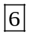
Câu 26: Chọn A.
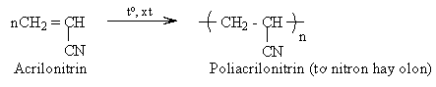
Câu 27: Chọn D.
• Hỗn hợp Na₂O và Al₂O₃:
Na₂O + H₂O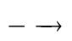2NaOH 2NaOH + Al₂O₃ 2NaAlO₂ + H₂O
1 mol 2 mol 2 mol 1 mol
- Dung dịch sau phản ứng chứa NaAlO₂ là chất tan tốt trong nước.
• Hỗn hợp Cu và Fe₂(SO₄)₃: 2Cu + Fe₂(SO₄)₃ 2CuSO₄ + FeSO₄
1 mol 0,5 mol
- Dung dịch sau phản ứng chứa CuSO₄; FeSO₄ và Fe₂(SO₄)₃ dư là các chất tan tốt trong nước.
• Hỗn hợp KHSO₄ và KHCO₃: KHSO₄ + KHCO₃ K₂SO₄ + CO₂ + H₂O
1 mol 1 mol
- Sau phản ứng thu được K₂SO₄ tan tốt trong nước nhưng khí CO₂ ít tan trong H₂O, do vậy hỗn hợp trên không hoàn toàn tan trong nước.
• Hỗn hợp BaCl₂ và CuSO₄: BaCl₂ + CuSO₄ BaSO_{4↓} + CuCl₂
1 mol 1 mol
- Sau phản ứng thu được BaSO₄ kết tủa không tan trong nước.
• Hỗn hợp Fe(NO₃)₂ và AgNO₃: Fe(NO₃)₂ + AgNO₃ Fe(NO₃)₃ + Ag
1 mol 1 mol
- Sau phản ứng thu được Ag kết tủa không tan trong nước.
Vậy có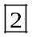 hỗn hợp có thể tan tốt trong nước dư.
Câu 28: Chọn B.
- Hướng tư duy 1:
Fe + 2AgNO₃ Fe(NO₃)₂ + 2Ag ; Fe + Cu(NO₃)₂ Fe(NO₃)₂ + Cu
mol: x 2x y y
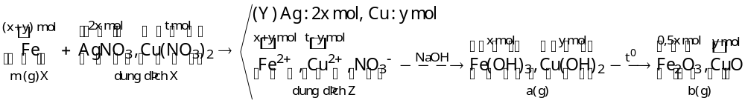
+ Ta có hệ sau: 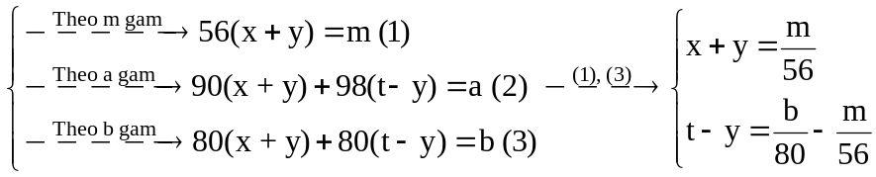
+ Thay (x + y) và (t – y) vào (2) ta được biểu thức: 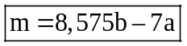
- Hướng tư duy 2:
Mà
- Ta có:
Câu 29: Chọn D.
- Các phản ứng xảy ra:
(1) Núng nóng KNO₃: 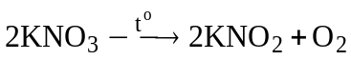 sau đó Fe tác dụng với O₂: 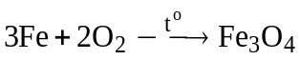
(2) 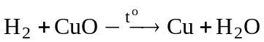: phản ứng khử oxit kim loại.
(3) 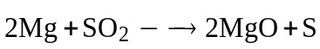
(4)
Vậy có 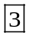 phản ứng oxi hóa kim loại là (1), (3) và (4).
Câu 30: Chọn C.
- Thí nghiệm 1: 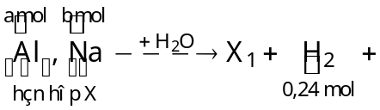 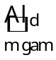. Ta có: 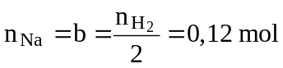
- Thí nghiệm 2: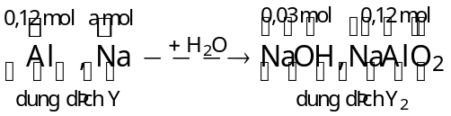. Khi đó: 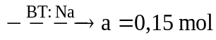
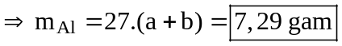
Câu 31: Chọn B.
- Gọi x là số mol của Al₂(SO₄)₃ ⇒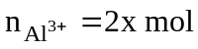
- Phần 1: hòa tan vừa đúng với 0,04 mol Cu ⇒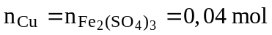
- Phần 2: tác dụng với 0,2 mol dung dịch Ba(OH)₂ thu được kết tủa gồm:
• Fe(OH)₃: Nhận thấy
• BaSO₄: Nếu
• Al(OH)₃: Xét trường hợp tạo kết tủa của Al(OH)₃ (với 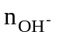_{còn lại} = 0,16 mol)
- Trường hợp 1: Al(OH)₃ không bị hòa tan.
+ Khi đó mà 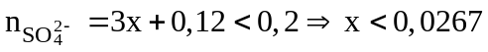 (vô lí)
- Trường hợp 2: Al(OH)₃ bị hòa tan một phần
+ Khi đó:
mà . Vậy 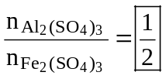
Câu 32: Chọn A.
- Nhiệt phân muối amoni đicromat: (NH₄)₂Cr₂O₇ 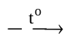 Cr₂O₃ + N₂↑ + 4H₂O
Câu 33: Chọn A.
- Giả sử triglyxerit X được tạo ra từ 1 gốc axit stearic và 2 gốc axit oleic. Trong phân tử của X lúc này chứa 2 liên kết C=C.
- Khi cho X tác dụng với dung dịch Br₂ thì: 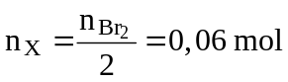
- Khi cho X 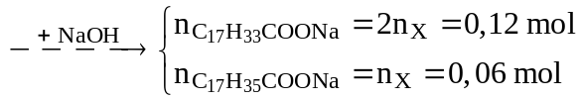⇒ m_{muối} = 54,84 gam (thỏa yêu câu bài toán)
- Nếu như trường hợp trên không thỏa thi ta suy ra trường hợp còn lại là X được tạo ra từ 2 gốc axit stearic và 1 gốc axit oleic. Khi đó M_{X} = 888
Vậy 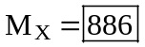.
Câu 34: Chọn C.
- Ta có: 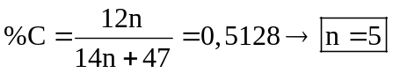
Câu 35: Chọn B.
- Tripanmitin có công thức (C₁₅H₃₁COO)₃C₃H₅ tham gia phản ứng thủy phân trong môi trường axit và kiềm.
(C₁₅H₃₁COO)₃C₃H₅ + 3NaOH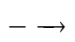 3C₁₅H₃₁COONa + C₃H₅(OH)₃
Câu 36: Chọn A.
Sự oxi hóa  Fe → Fe²⁺ + 2e  0,1 0,2  (vì sau phản ứng có chất rắn nên Fe chuyển lên Fe²⁺). | Sự khử  3e + 4H⁺ + NO₃⁻ → NO + 2H₂O ; Cu²⁺ + 2e → Cu  0,18 ← 0,24 → 0,01 0,1 0,2
- Nhận thấy: n_{e nhận} > n_{e cho} n_{Cu pư} = 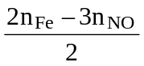 = 0,01 mol ⇒ m_{rắn} = m_{Cu pư} =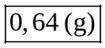
Câu 37: Chọn B.
Thuốc thử | Glucozơ | Saccarozơ | Hồ tình bột
Cu(OH)₂ | Phức xanh lam | Phức xanh lam | Không hiện tượng
AgNO₃/NH₃ | Kết tủa tráng bạc | Không hiện tượng | Không hiện tượng
Câu 38: Chọn B.
Câu 39: Chọn B.
• Tính chất của ancol đa chức (poliancol hay poliol):
- Dung dịch glucozơ hòa tan Cu(OH)₂ cho dung dịch phức đồng – glucozơ có màu xanh lam
2C₆H₁₂O₆ + Cu(OH)₂ 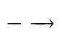 (C₆H₁₁O₆)₂Cu + 2H₂O
• Tính chất của anđehit:
- Với dung dịch AgNO₃ trong NH₃, đun nóng (thuốc thử Tollens) cho phản ứng tráng bạc.
CH₂OH[CHOH]₄CHO + 2[Ag(NH₃)₂]OH 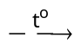CH₂OH[CHOH]₄COONH₄ + 2Ag + 3NH₃ + H₂O
Câu 40: Chọn A.
- Xét toàn bộ quá trình phản ứng ta có 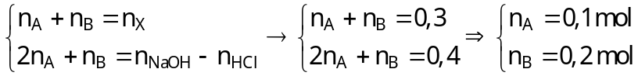
- Khi cho dung dịch Y tác dụng với NaOH thì 